
La S.V è invitata
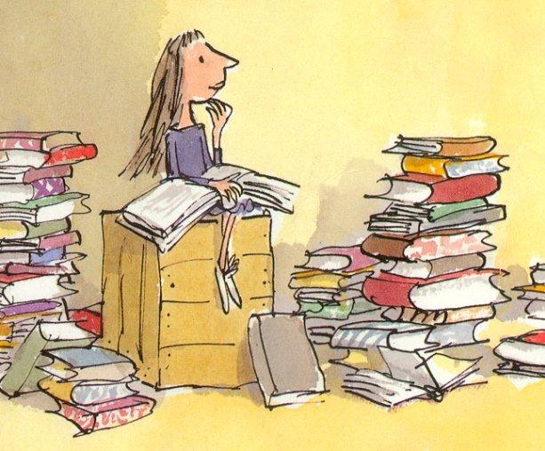

Comune Cotignola
Biblioteca Comunale “L.Varoli”


Info: Biblioteca Comunale0545/908874
dal lunedì al Venerdì 15,00-18,00 martedì e venerdì 9,00-12,00

Domenica 16 ottobre 2011

Apertura straordinaria Biblioteca
dalle ore 9,00 alle ore 12,30

Un, due, tre…CHE MUSICA PER TE!
Una girandola di canti, filastrocche,
girotondi, danze e coccole musicali
Incontro in musica per bambini da 0 a 5 anni, accompagnati da genitori, nonni, zii, tate….
Laboratorio condotto da
Silvia Baldini e Lorella Pirazzini

per i più grandi

Coffee break e merenda per tutti!!

